（四川专用）2018年高考数学（通用）二轮单项选择第12讲（含解析）

1、 (文)(2017·北京朝阳区期末)已知a>0，且a≠1，则“函数y＝a^{x}在R上是减函数”是“函数y＝(2－a)x³在R上是增函数”的( A )
A．充分而不必要条件 B．必要而不充分条件
C．充分必要条件 D．既不充分也不必要条件
[解析] 函数y＝a^{x}在R上是减函数⇒0<a<1⇒2－a>0⇒函数y＝(2－a)x³在R上是增函数．
函数y＝(2－a)x³在R上是增函数⇒2－a>0⇒0<a<2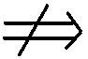函数y＝a^{x}在R上是减函数，故选A．
2．(2018·辽宁重点中学协作体阶段测试)函数f(x)＝的定义域为( A )
A．(2，＋∞) B．(，＋∞)
C．[，＋∞) D．[2，＋∞)
[解析] 函数要有意义，则需log₂x－1>0，解得x>2，所以定义域为(2，＋∞)，故选A.
3．(2017·吉林模拟)函数f(x)＝x＋的值域为( B )
A．[0，＋∞) B．[，＋∞)
C．(，＋∞) D．(－∞，0)
[解析] 令＝t，则t≥0，x＝，即y＝＋t＝，∵t≥0，∴(t＋1)²≥1，∴y≥.故值域为{y|y≥}．故选B.
4．(2017·宁夏银川一中月考)已知函数y＝f(x²－1)定义域是[0，]，则y＝f(2x＋1)的定义域( D )
A．[0，] B．[－4,7]
C．[－4,4] D．[－1，]
[解析] 依题意0≤x≤，∴－1≤x²－1≤4.由－1≤2x＋1≤4得－1≤x≤，故选D.
5．(2017·绵阳质检)点A(sin2018°，cos2018°)在直角坐标平面上位于( C )
A．第一象限 B．第二象限
C．第三象限 D．第四象限
[解析] sin2018°＝sin218°<0，cos2018°＝cos218°<0，∴选C.
6．已知扇形的面积为2，扇形圆心角的弧度数是4，则扇形的周长为( C )
A．2 B．4
C．6 D．8
[解析] 设扇形所在圆的半径为R，则2＝×4×R²，所以R²＝1，所以R＝1.扇形的弧长为4×1＝4，扇形周长为1＋1＋4＝6.故选C.
7、(文)(2017·龙岩模拟)如图，D，E，F分别是△ABC的边AB，BC，CA的中点，则( A )
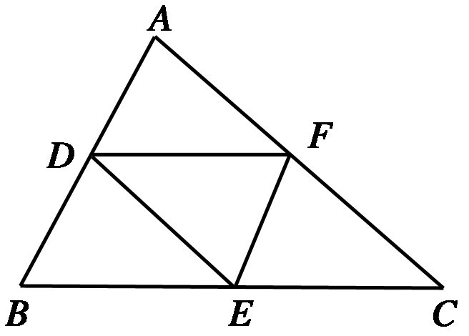
A.AD＋BE＋CF＝0 B.BD－CF＋DF＝0
C.AD＋CE－CF＝0 D.BD－BE－FC＝0
[解析] 因为D，E，F分别是△ABC的边AB，BC，CA的中点，所以AD＝AB，
BE＝BC，CF＝CA，
则AD＋BE＋CF＝AB＋BC＋CA＝(AB＋BC＋CA)＝0.
8．(2018·湖南咸宁联考)如图，在△ABC中，点M为AC的中点，点N在AB上，AN＝3NB，点P在MN上，MP＝2PN，那么AP等于( D )
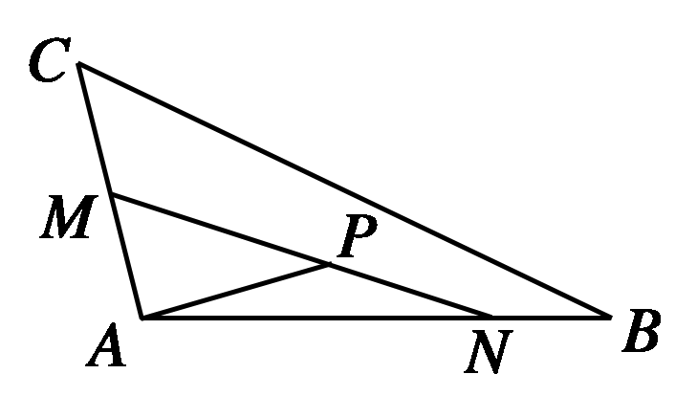
A.AB－AC B．AB－AC
C.AB－AC D．AB＋AC
[解析] 由题意知NP＝NM，AN＝AB，AM＝AC
∴AP＝AN＋NP＝AN＋NM
＝AN＋(AM－AN)
＝AN＋AM＝AB＋AC，故选D.
9．在数列{a_{n}}中，a₁＝1，a_{n＋1}＝2a_{n}＋1，则其通项公式a_{n}＝( A )
A．2^{n}－1 B．2^{n－1}＋1
C．2n－1 D．2(n－1)
[解析] ∵a_{n＋1}＝2a_{n}＋1，∴a_{n＋1}＋1＝2(a_{n}＋1)，又a₁＝1，∴a₁＋1＝2，∴{a_{n}＋1}是首项为2，公比为2的等比数列，∴a_{n}＋1＝2^{n}，∴a_{n}＝2^{n}－1，故选A．
另解：∵a₁＝1，a_{n＋1}＝2a_{n}＋1，∴a₂＝3，a₄＝7，a₅＝15，由a₁＝1，排除D，由a₄＝7，排除B，由a₅＝15，排除C．故选A．
10．若数列{a_{n}}的前n项和S_{n}＝n²－10n(n∈N*)，则数列{na_{n}}中数值最小的项是( B )
A．第2项 B．第3项
C．第4项 D．第5项
[解析] ∵S_{n}＝n²－10n，∴当n≥2时，a_{n}＝S_{n}－S_{n－1}＝2n－11；
当n＝1时，a₁＝S₁＝－9也适合上式．
∴a_{n}＝2n－11(n∈N*)．
记f(n)＝na_{n}＝n(2n－11)＝2n²－11n，此函数图象的对称轴为直线n＝，但n∈N*，∴当n＝3时，f(n)取最小值．于是，数列{na_{n}}中数值最小的项是第3项．
11．(2018·广东肇庆统考)命题p：“x>3”是“x≥3”的充分条件，命题q：“a²>b²”是“a>b”的必要条件，则( C )
A．p∨q为假 B．p∧q为真
C．p真q假 D．p假q真
[解析] p真q假，故选C．
12．(2017·河北省承德实验中学高三上学期期中数学试题)若a，b，c∈R，且a＞b，则下列不等式正确的个数是( A )
①< ②a²>b² ③ac⁴>bc⁴ ④>
A．1 B．2
C．3 D．4
[解析] ①a＝1，b＝－1，＜不成立；
②a＝1，b＝－1，a²＞b² 不成立；
③c＝0，ac⁴＞bc⁴ 不成立；故选A．
事实上由于c²＋1＞0，a＞b，所以＞成立．

